Bord Oideachais agus Oiliúna Chiarraí

Clár Oideachais Pobail

Foirm Iarratais ar Dheontas Beag Cultúir/ar Cheardlann don bhliain 2023/2024

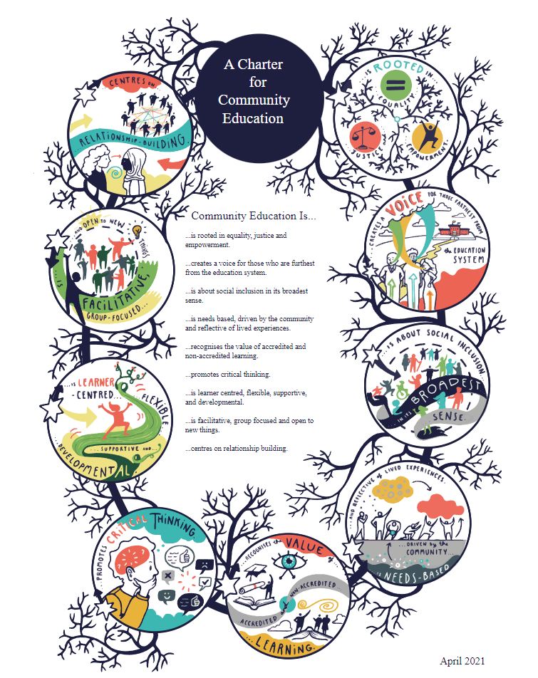

Bord Oideachais agus Oiliúna Chiarraí
Clár Oideachais Pobail
Foirm Iarratais ar Dheontas Beag Cultúir/ar Cheardlann don bhliain 2023/2024
Sheol an fhoirm iarratais chomhlánaithe ar ais chuig:
Michelle Anne Houlihan (Éascaitheoir Oideachais Pobail)
Bord Oideachais agus Oiliúna Chiarraí, Centrepoint, Bóthar J. J. Mhic Shíthigh, Trá Lí, Co. Chiarraí. V92 P2FE
Ríomhphost: mhoulihan@kerryetb.ie
Fón: 066 7121488

Tá an tÉascaitheoir Oideachais Pobail ar fáil chun tacú le grúpaí chun an próiseas iarratais a chur i gcrích agus chun Cláir Oideachais Phobalbhunaithe a phleanáil. Tabhair ar aird nach mór Bord Oideachais agus Oiliúna Chiarraí a lua maidir le haon ábhar poiblíochta nó earcaíochta.

Ag brath ar leithdháileadh an bhuiséid, tá dhá dheontas bheaga ar fáil do Ghrúpaí Oideachais Pobail i gCiarraí:*
- Deontas i gcomhair costais maidir le haoichainteoirí/aoi léachtóirí a fhostú.

- Deontas cultúir do ghníomhaíochtaí cultúir a d’eagraigh Grúpaí Pobail a bhfuil tionchar acu ar an oideachas.

*Ní mór do na tionscadail uile na critéir Oideachais Pobail a chomhlíonadh mar atá leagtha amach ar ár láithreán gréasáin www.kerryetb.ie.

- SONRAÍ AN GHRÚPA
Ainm an Ghrúpa:
Teagmhálaí:
Post an Teagmhálaí Ainmnithe
Seoladh:
Teileafón:
Fón Póca:
Ríomhphost:
Láithreán Gréasáin:

2. DO THOGRA
Aoi léachtóir nó Deontas Cultúir
Teideal an Tionscadail/an Imeachta/an Taispeántais
Ainm an Aoi léachtóra
Achoimre/Cur síos
Costas Iomlán an Tionscadail
Méid an Deontais atá iarrtha ó BOO Chiarraí
An Dáta a bheidh an tImeacht ar Siúl
Láthair
Fianaise ar Árachas don Imeacht
Deontais Eile a Fuarthas

Ranníocaíocht don Phobal Áitiúil
Torthaí Oideachais atá inmhianaithe/a bhfuiltear ag súil leo
Cé hiad na Tairbhithe/an Lucht Spéise a bhfuiltear ag súil leo?
An bhfuil costas ann don Phobal chun páirt a ghlacadh/iarratas a chur isteach, má tá cé mhéad?

Cuir aon phóstaer PR etc. faoin imeacht i gceangal leis an iarratas.*

*Tabhair ar aird nach mór lógónna cearta BOO Chiarraí a chur san áireamh in aon ábhar poiblí maidir leis an imeacht má tá an maoiniú ceadaithe.

TEASTAS DEARBHAITHE
(Le cur isteach leis na tuarascálacha airgeadais agus feidhmíochta)
Deontais a Bhainistiú agus an Fhreagracht i leith Deontas - RCPA CL.13/14

Foinse an Mhaoinithe
Deontais:

Ainm an Deontaí:

Cuspóir an Deontaí:

Dearbhaím go bhfuil na Ceanglais Dearbhaithe comhlíonta (cuir tic le do thoil):
Tá cuntais Ioncaim agus Chaiteachais maidir le Deontais a chuir BOO Chiarraí ar fáil curtha isteach chuig BOO Chiarraí gan mhoill tar éis dheireadh na bliana airgeadais
Chuir BOO Chiarraí ar an eolas mé go bhfuil oibleagáid orm chun leabhair agus cuntais a chur ar fáil don Ard-Reachtaire Cuntas agus Ciste i gcásanna ina bhfaightear 50% nó níos mó den ioncam atá againn ó Chistí an Státchiste
Tá taifid ar fáil do BOO Chiarraí chun cigireacht a dhéanamh orthu, más gá
Cuireadh Torthaí/Seirbhísí Aontaithe ar fáil i gcomhréir leis na Téarmaí agus Coinníollacha aontaithe
Dearbhaím go gcomhlíontar go hiomlán an tseirbhís le treoirlínte Soláthair (Ceannach) BOO Chiarraí maidir le húsáid a bhaint as cistí poiblí a fuarthas faoi dheontas ó BOO Chiarraí - Treoir d’Fhaighteoirí Deontais
Dearbhaím nach raibh aon Choinbhleacht Leasa ann sa Soláthar
Baineadh úsáid as airgead poiblí a bronnadh de réir Théarmaí agus Choinníollacha an deontais

Baineadh úsáid as Airgead Poiblí a Bronnadh do na nithe seo a leanas:

Sínithe: Sínithe:

An Duine atá Freagrach An Duine atá Freagrach
(Leibhéal na Bainistíochta/an Bhoird/an Choiste) (Leibhéal na Bainistíochta/an Bhoird/an Choiste)

Dáta: Dáta:
(In eagraíochtaí beaga, a bhfuil bainisteoir amháin acu, tá síniú amháin bainistíochta inghlactha, baineann sé sin le grúpaí nach bhfuil foireann íoctha acu freisin)

BORD OIDEACHAIS AGUS OILIÚNA CHIARRAÍ
Dearbhú Ráiteas Airgeadais Tríú Páirtí - Oideachais Pobail
Ní mór do na Tríú Páirtithe atá ag fáil maoiniú deontais ó BOO Chiarraí an Ráiteas Dearbhaithe seo a leanas a chomhlánú gach bliain.
Léigh gach ceanglas atá leagtha amach thíos go cúramach agus dearbhaigh cibé an raibh nó nach raibh an ceanglas comhlíonta le linn na tréimhse faoi athbhreithniú.
Tagairt: Leagtar amach in Imlitir RCPA 13/2014 na prionsabail phoiblí maidir le bainistíocht airgeadais, nósanna imeachta agus ceanglais bhreise tuairiscithe atá le leanúint maidir le maoiniú deontais ó airgead poiblí a bhainistiú chomh maith le haithaicmiú deontas agus athaicmiú deontas i gcabhair. Is é an prionsabal foriomlán gur chóir go mbeadh trédhearcacht agus cuntasacht ann ó thaobh bainistíocht a dhéanamh ar airgead poiblí ag teacht leis an ngeilleagar, le héifeachtacht agus le héifeachtúlacht.
Eagraíocht Tríú Páirtí:
Bainisteoir Ionaid/Príomhoifigeach Feidhmiúcháin Tríú Páirtí:
Dáta:
Coinneáil na n-iarmhéideanna ag deireadh na bliana
- D’fhéadfadh sé tarlú nach gcaithfí iarmhéideanna airgid an deontais ag deireadh na bliana mar thoradh ar réamh-mhaoiniú. Le ceadú ón déantóir (de bhun smachtbhanna an RCPA), d’fhéadfadh an deontaí na hiarmhéideanna sin, nó cuid díobh a choinneáil má mheastar go bhfuil gá leis chun ceanglais airgeadais atá fós le réiteach a chomhlíonadh. Ba cheart iarmhéideanna dá leithéid a choinneáil chomh híseal agus is féidir agus a chur san áireamh nuair atá deontas na bliana dár gcionn á mheas.
Cuir sonraí ar fáil maidir le hiarmhéideanna dheireadh na bliana a coinníodh
An bhfuarthas ceadú ón BOO chun aon iarmhéid ó dheireadh na bliana a choinneáil? Cuir sonraí ar fáil den méid sin.
Ceanglais Riaracháin agus Rialaithe
- Ba cheart go mbeadh an déantóir sásta go bhfuil córas cuntasaíochta agus socruithe eagraíochta an deontaí sásúil, agus leibhéal na híocaíochta deontais a chur san áireamh, chun riarachán cuí an airgid a chinntiú
Cuir sonraí ar fáil maidir le do chóras cuntasaíochta agus socruithe eagraíochta chun riarachán cuí an airgid a chinntiú.
Íocaíochtaí ar aghaidh na ndeontas
-Má tá rún ag an Eagraíocht Tríú Páirtí (deontaí) deontais ar aghaidh a thabhairt ón maoiniú a fuarthas ón BOO, ní mór sonraí na ndeontas ar aghaidh sin agus sonraí na bhfaighteoirí/na bhfaighteoirí atá molta a chur ar fáil don BOO, chomh maith le sonraí na dtéarmaí agus na gcoinníollacha a bhaineann leis na híocaíochtaí ar aghaidh sin
Sa bhliain atá faoi athbhreithniú, ar tugadh aon deontas ar aghaidh chuig faighteoirí eile ó na cistí a fuarthas ón BOO? Cuir sonraí ar fáil den méid sin.
Ar tuigeadh na híocaíochtaí sin go hiomlán de réir an SLA sínithe/an deontais SLA le BOO Chiarraí lena n-áirítear na téarmaí agus coinníollacha atá i gceangal le híocaíochtaí ar aghaidh an ndeontas sin?
An bhfuarthas ceadú foirmiúil ón BOO roimh íocaíocht ar aghaidh na ndeontas agus an raibh an próiseas sin doiciméadaithe go maith agus an bhfuil sé éasca teacht air chun críche iniúchta/cigireachta?
Coinníonn an BOO taifead ar na deontaithe sin a chuireann íocaíocht ar aghaidh na ndeontas a fuarthas ar fáil.
Infheistíocht an Stáit a chosaint
- Níor cheart d'Eagraíochtaí Tríú Páirtí (Deontaithe) fáil réidh le sócmhainní atá maoinithe go poiblí gan ceadú a fháil ar dtús ón BOO ábhartha
An bhfuarthas réidh le haon sócmhainn atá maoinithe go poiblí sa bhliain faoi athbhreithniú?
An raibh an BOO ar an eolas faoin rún chun fáil réidh le sócmhainní atá maoinithe go poiblí nó na sócmhainní sin a chur de láimh?
Cuir sonraí ar fáil faoin réamh-smachtbhanna ón BOO chun fáil réidh le sócmhainní atá maoinithe go poiblí.
Cuir sonraí ar fáil faoi mar a cúitíodh na fáltais leis an Státchiste.
Freagrachtaí an Deontaí
- Ráitis Airgeadais: Ní mór do Thríú Páirtithe (Deontaithe) na cuntais iniúchta atá acu a chur isteach chuig an BOO (deontóir) gan mhoill i ndiaidh dheireadh na bliana airgeadais. I gcás go bhfuil an Príomhfheidhmeannach sásta, tá ráitis chuí airgeadais inghlactha mar rogha eile (e.g. I gcás nach bhfuil cuntais iniúchta ullmhaithe). Ní mór don Tríú Páirtí (Deontaí), sa chás seo, ráiteas a ullmhú lena leagtar amach leibhéal an chaiteachais atá acu, na cúiseanna nár rinneadh iniúchadh ar chuntais agus cuir an ráiteas isteach chuig an BOO.
Cuireadh Taifid Airgeadais isteach chuig an BOO gan moill ag deireadh na bliana airgeadais. Ag leagan amach:
1. Ainm an Deontóra: BOO Chiarraí ainmnithe ina Dheontóir
2. Ainm an Deontais: An t-ainm ceart atá ar an gclár deontais atá san áireamh
3. Cuspóir an Deontais: An cuspóir maidir leis na cistí atá i gceist faoi na ceannteidil seo a leanas:
a) Pá agus riarachán ginearálta
b) Soláthar seirbhísí/gníomhaíocht charthanachta
c) Nithe eile sonraithe, lena n-áirítear caiteachas den chineál sin mar chomhairleacht fógraíochta
Cuntasaíocht do Dheontais:
(i) Méid agus téarma an deontais iomláin a bronnadh;
(ii) Méid an deontais a glacadh mar ioncam sna ráitis reatha airgeadais;

(iii) I gcásanna ina bhfuil (ii) thuas difriúil ón airgead a fuarthas sa tréimhse ábhartha airgeadais, léiríodh na nithe seo a leanas i dtábla:
(a) An deontas a glacadh mar ioncam sa tréimhse
(b) An t-airgead tirim a fuarthas sa tréimhse, agus
(c) Aon suimeanna deontais atá curtha siar nó atá dlite ag deireadh na tréimhse.

Iarmhéideanna bainc atá coinnithe
Deontais Chaipitil:
An méid airgid a cuireadh ar fáil agus na coinníollacha/garspriocanna a baineadh leas astu maidir le tráthchodanna reatha agus amach anseo.
Cuireadh gealltanas ar fáil go gcosnaítear infheistíocht an Stáit agus nach úsáidtear an infheistíocht mar urrús d’aon ghníomhaíocht eile gan comhairliúchán a fháil ar dtús ón máthair-Roinn agus smachtbhanna an RCPA.
Fostaithe: I dtábla a bhí leis an tuarascáil sna Ráitis Airgeadais, thit líon iomlán na sochar fostaithe (seachas costais phinsin an fhostóra) a bhí ag líon na bhfostaithe don tréimhse tuairiscithe laistigh de gach banda €10,000 ó níos mó ná €60,000 agus bhí suim fhoriomlán ar ranníocaíochtaí pinsin an fhostóra. (Cuirtear sin i bhfeidhm fiú mura bhfuil na tuarastail maoinithe ag an Státchiste).
Srianta: An bhfuil an deontas teoranta agus cén chaoi a bhfuil sé teoranta? (i.e. An úsáidtear an deontas le haghaidh tionscadal ar leith nó seirbhís a chur ar fáil?).
Imréiteach Cánach: Má chomhlíontar na hImlitreacha ábhartha, lena n-áirítear Imlitir 44/2006 “Deontais maidir le Nósanna Imeachta Imréitigh Cánach, Fóirdheontais agus Íocaíochtaí den Chineál Céanna”.
Tá an deontaí comhlíontach go hiomlán maidir le cúrsaí cánach agus chuir an deontaí Uimhir Rochtana um Imréiteach Canach le huimhir Thagartha Cánach agus Uimhir Charthanais ar fáil, nuair is cuí. Tá na cáipéisí sin coinnithe ar chomhad agus tá siad ar fáil le haghaidh iniúchta/cigireachta.
Caiteachas Dearbhaithe Ní mór do Dheontaithe Caiteachais Dhearbhaithe a dhéanann éilimh ar mhaoiniú deontais ar bhonn Caiteachais Dhearbhaithe na nithe seo a leanas a lua go foirmiúil lena maoinitheoirí
Sonraisc a úsáidtear chun tacú le héilimh a bhaineann le gníomhaíochtaí agus seirbhísí de réir mar is cuí le cuspóirí na scéime deontais
An méid atá íoctha maidir leis na sonraisc a cuireadh ar aghaidh
Ní úsáideadh sonraisc agus ní úsáidfear iad chun tacú le héileamh eile maidir le haisíocaíocht ó mhaoinitheoir (maoinitheoirí) eile (seachas mar a soláthraíodh dó sna socruithe comhaontaithe cómhaoinithe)
Deontaithe Rialaithe Airgeadais
Dearbhaím gur cuireadh Aguisín 2 de CL 13/14 - Ráiteas maidir le Prionsabail do Dheontaithe ar ár súile dúinn.
Dearbhaím gur cuireadh córais shásúla maidir le rialú airgeadais i bhfeidhm chun cistí atá bronnta a bhainistiú.

Priontáil Ainm an Deontaí:
Síniú an Deontaí:
Post sa Choiste:
Dáta:
Imlitir RCPA: 13/2014 Deontais a Bhainistiú agus Cuntasaíocht do Dheontais ó Chistí an Státchiste - Prionsabail Fhoriomlána

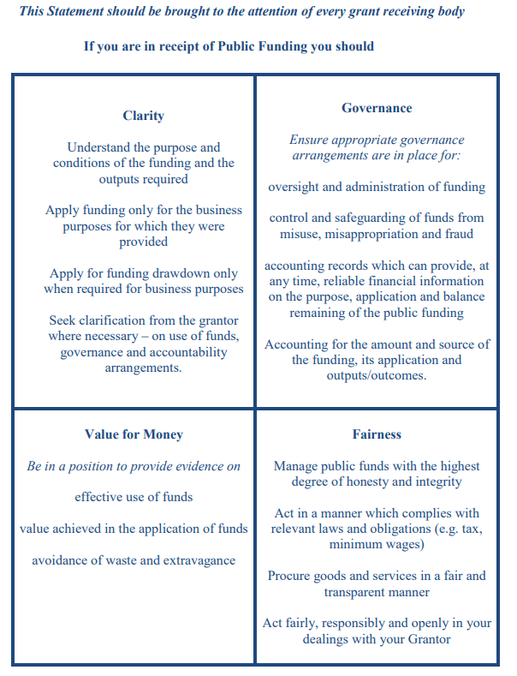

COINNÍOLLACHA AN DEONTAIS
- Ní mór cloí le comhlíonadh agus bainistíocht Airgeadais BOO Chiarraí
- Ní mór Comhaontú Leibhéil Seirbhísí a bheith sínithe ag an dá pháirtí
- Tá leithdháiltí an deontais faoi réir iniúchtaí BOO Chiarraí.
- Níl BOO Chiarraí freagrach as saincheisteanna Sláinte agus Sábháilteachta nó aon saincheist faoi dhliteanas a d’fhéadfadh teacht chun cinn mar gheall ar na Grúpaí Pobail atá ag bainistiú an imeachta.
- Ní mór ábhar foilsithe nó fógraíocht maidir leis an imeacht a sheoladh chuig BOO Chiarraí le cur i gcomhad.
- Tá an maoiniú faoi réir Imlitir 13/2014 an RCPA - ní mór eolas bheith ag an deontaí ar ábhar na hImlitreach.
Deontais a Bhainistiú agus Cuntasaíocht do Dheontais ó Chistí an Státchiste (circulars.gov.ie)
- Ní mór Údarú an Bhainc agus Dearbhú Airgeadais Tríú Páirtí a chur isteach roimh an tarraingt anuas.

Ní mór don Fhoirm Iarratais a bheith comhlánaithe go hiomlán - ní ghlacfar le hiarratais neamhchomhlánaithe.

Is é Dé hAoine an 18 Lúnasa 2023 an dáta deiridh a nglacfar le hiarratais.

Ní mór foirmeacha iarratais comhlánaithe a bheith faighte mí amháin ar a laghad sula bhfuil sé beartaithe an t-imeacht a reáchtáil.

